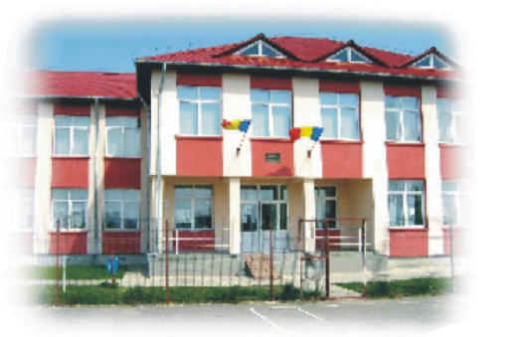
«Nume_și_prenume_elev» ȘCOALA GIMNAZIALĂ MIRCEA ELIADE CERNAVODĂ
STR. CAZĂRMII, NR. 6
Nr.de telefon/ fax: 0241/ 238272,
Mobil: 0787375615 , E – mail: scoalamirceaeliade@yahoo.com

Nr.______/____________

Către,
COMISIA DE MANAGEMENT BURSE ȘCOLARE

Subsemnatul / subsemnata, , în calitate de părinte al elevei / elevului.............................................................................., din clasa ..............., an școlar 2023 - 2024, vă rog să aprobați acordarea pentru fiica mea / fiul meu a BURSEI SOCIALE
( MEDICALĂ) conform OME nr. 6238 / 2023

Art. 10 (1) lit. e), pentru:
- elevi care au deficiențe/afectări funcționale produse de boli, tulburări sau afecțiuni ale structurilor și funcțiilor organismului, încadrate conform criteriilor din anexa nr. 1 la Ordinul ministrului sănătății și al ministrului muncii, familiei, protecției sociale și persoanelor vârstnice nr. 1.306 / 1.883 / 2016 pentru aprobarea criteriilor biopsihosociale de încadrare a copiilor cu dizabilități în grad de handicap și a modalităților de aplicare a acestora, cu modificările și completările ulterioare, și structurate tipologic conform aceluiași ordin.

Art. 10 (5) : Acordarea burselor sociale pentru motive medicale se face pe baza certificatului de încadrare în grad de handicap sau a certificatului eliberat de medicul specialist (tip A5), cu luarea în evidență de către medicul de la cabinetul școlar/medicul de familie — acolo unde nu există medic școlar.

Anexez prezentei cereri următoarele documente / acte care dovedesc dreptul de acordare a bursei sociale: (se vor enumera documentele care vor fi anexate cererii)
  - Copie CI părinte/ reprezentant legal
  - Copie certificat de naștere elev

Certificatului eliberat de medicul specialist (tip A5), cu luarea în evidență de către medicul de la cabinetul școlar/medicul de familie — acolo unde nu există medic școlar/ certificat de încadrare în grad de handicap.

Data Semnătura
.................................. ...........................................

Unitatea de învățământ prelucrează datele dumneavoastră personale în conformitate cu prevederile GDPR, în calitate de operator, și în conformitate cu prevederile specifice aplicabile: OME nr. 6238/2023 privind aprobareaMetodologiei-cadru de acordare a burselor școlare. Datele dumneavoastră cu caracter personal sunt prelucrate pentru îndeplinirea obligațiilor legale care îi revin operatorului, conform articolului 6 alin. (1) litera c) și e) din GDPR.

